Итоговая непосредственно-образовательная деятельность
во второй младшей группе
Тема: «Путешествие в сказочную деревню»
Воспитатель: Сухова Лидия Магамедовна
Образовательная область: познавательное развитие, речевое развитие, ФЭМП
Программное содержание: развитие связной, грамматически правильной диалогической и монологической речи в игровом взаимодействии с взрослым и сверстниками.
-закрепление у детей представление о диких и домашних животных;
- закрепить у детей знания о транспортных средствах (едим, плаваем, летаем);
-закрепить знания о геометрических фигурах (круг, квадрат, треугольник, прямоугольник), основных цветах.
-упражнять в умении связно выражать свои мысли.
Развивающие:
-Развивать логическое мышление при установлении причинно - следственных связей.
- Воспитывать бережное отношение к животным; воспитывать уважительное отношение к старшим, умение работать в коллективе. Воспитывать интерес к чтению русских народных сказок.
Оборудование: Мишка игрушка. Картина города. Вырезанные геометрические фигуры. Для атрибуты корзина сказки «Маша и медведь», «Колобок», «Теремок», «Репка», Картинки «Домашние и дикие животные», макет дома «Подбери ключ к домику» (геометрические фигуры); Картины виды траспорта.
Словарная работа: транспорт, деревня, дикие и домашние животные, город Мин воды Россия.
Проведение НОД:
Дети вместе с воспитателем встают в круг.
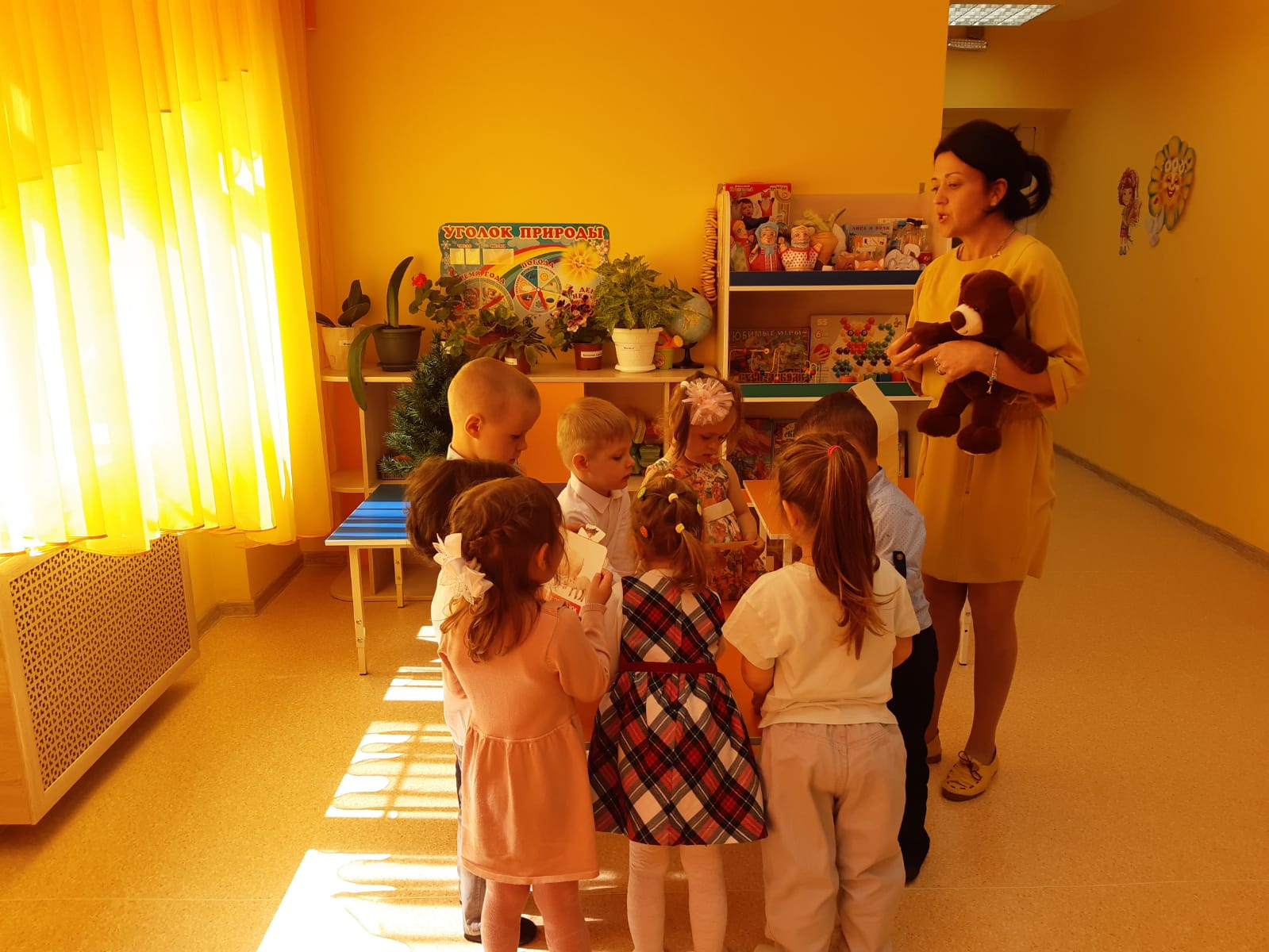
Эмоциональный настрой «Вместе с солнышком встаем».
- Вместе с солнышком встаем, (Дети вытягивают руки вверх)
Вместе с птицами поем. (Машут руками - крыльями)
С добрым утром, с ясным днем,
Вот как дружно мы живем. (Выставляют правую руку вперед, затем левую, берутся за руки и покачивают вперед - назад сцепленными руками). Здравствуйте, гости!
- Ребята, скажите, где мы с вами живём, в городе или в деревне? (Предполагаемые ответы детей)
- Правильно. Мы живём в городе. Как называется наш город? (Предполагаемые ответы детей)
- Молодцы, наш город называется Мин воды..
- А вы хотите побывать в деревне? (Предполагаемые ответы детей)
- Я приглашаю вас в сказочную деревню, которая полна чудес. Вы согласны? (Предполагаемые ответы детей)
Слышен плач. Из-за двери появляется Мишка. Сквозь слезы приветствует детей и рассказывает, что хотел навести знакомую бабушку Агафью в сказочной деревни, но для того чтобы попасть к бабушке нужно выполнить трудные задания, а он не может. Дети как можно помочь Мишутке? Тогда возьмем его с собой
- Ребята, а как мы попадем в деревню? На чем можно поехать в деревню? Скажите дети, какие виды транспорта вы знаете?»
Дети: «Автобус, самолёт,, поезд, корабль, велосипед и т.д.»
Воспитатель: «Правильно молодцы! А я предлагаю вам поехать на поезде.Но для начала нам нужно с вами занять свои место. У нас с вами есть билеты. Вы должны сесть в тот вагон на котором изображена такая фигура . Поехали. Песня мы едем, едем в далекие края»
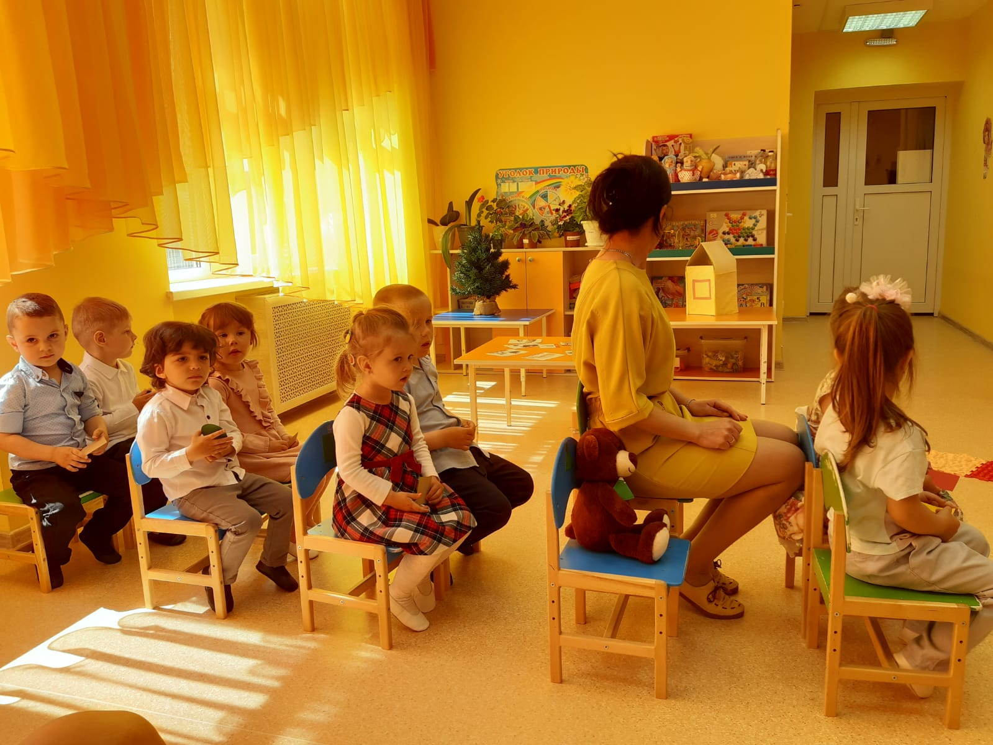

Воспитатель. Поехали.
Чух. Чух чух
Мчитсь поезд во весь дух
Паровоз пыхтит
Тороплюсь!-гудит.
Тороплюсь.тороплюсь
Остановка «Домашние и дикие животные» Мишка. Вот мы с с вами и приехали в деревню. .
Воспитатель: «Ребята, смотрите здесь у нас животные, они очень расстроены, потому что не могут найти свой дом. У нас есть две полянки. Первая полянка возле дома. Какие животные у нас живут дома?»
Дети: «Домашние»
Воспитатель: «Правильно! А вторая полянка возле леса. Какие у нас животные живут в лесу?»
Дети: «Дикие»
Воспитатель: «Молодцы! Давайте поможем животным попасть на свою полянку»
Когда зазвучит музыка нужно подойдите и взять каждый по одному любому животному . (На полу разложены игрушки животных, поставлены ёлочка и домик в разные места группы) Посмотрите на ваших животных внимательно и отнесите их туда, где они живут. Музыка и картинка «Деревня»
Воспитатель: – Молодцы ребята, вы хорошо справились с заданием, теперь нам пора ехать к бабушке Агафье и помочь Мишке. Звучит «Мы едем, едем
Остановка «Подбери ключ к домику». Пальчиковая гимнастика «На полянке дом стоит»
На полянке дом стоит (Строят кистями рук крышу дома)
Ну а к дому путь закрыт (Пальцы в замок)
Мы ворота отворяем (Размыкают замок, кисти разводят в стороны)
В домик всех мы приглашаем (Строят крышу, кивают головой)
- Кто же в этом домике живёт? (Предполагаемые ответы детей)
Ребята подойдите к столам. Посмотрите у каждого есть домик, на них висят замочки – геометрические фигуры. Нужно правильно подобрать ключ к замку и войти в домик. Готовы. Работаем дружно парами. По сигналу 1-2-3 -ключ подбери.
Остановка «У бабушки-сказочницы» (надеваю платок, встречаю в роли бабушки)
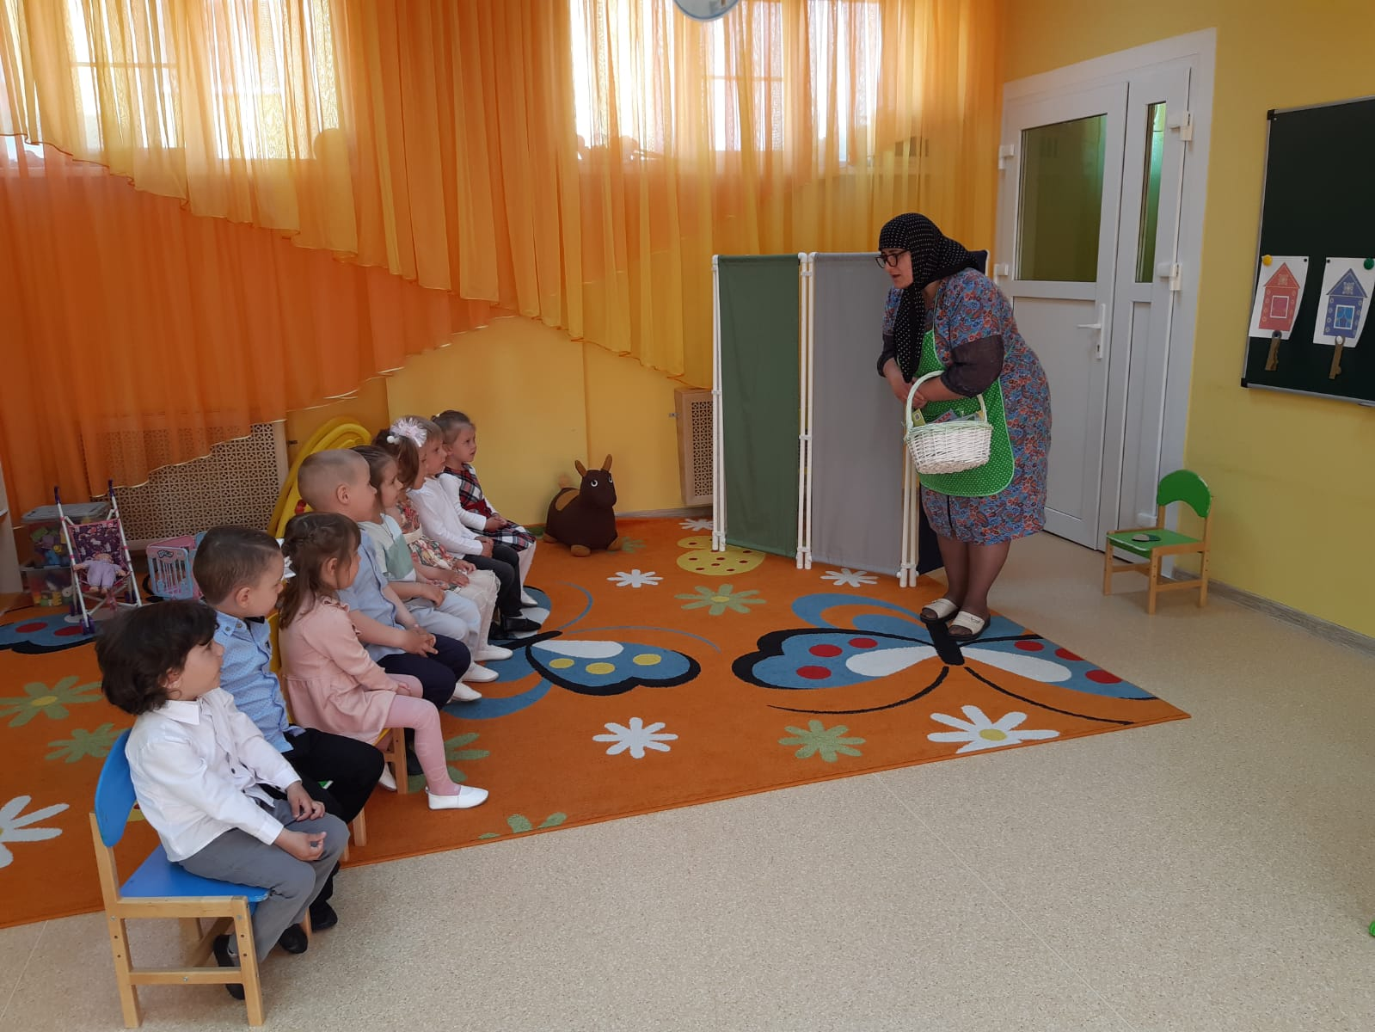
Здравствуйте, ребятки, я бабушка-сказочница.
- Вы любите сказки? А вы знаете их? Сейчас мы узнаем, как много сказок вы знаете. Садитесь в кружок . Кричать нельзя. Говори ответ бабушке на ушко, чтобы никто не услышал. За правильный ответ фишка. Маша и медведь. Колобок. Три медведя. Айболит. Теремок. Репка.
Бабушка угощает детей.
8. Ритуал прощания.
А сейчас давайте попрощаемся – возьмем друг друга за руки пройдемся в хороводе и друг другу улыбнемся. - Наше путешествие в деревню подходит к концу и пора возвращаться в группу.
- Подходите-ка ко мне,
Закрывайте глазки все,
Раз, два, три мы покружились,
В группе снова очутились.
- Ребята, скажите, а мы с вами сейчас, где побывали? (Предполагаемые ответы детей)
- Да, мы были с вами в деревне. Кому помогали? (Предполагаемые ответы детей)
- - Вам понравилось? (Предполагаемые ответы детей).
- Молодцы, ребята!


